Dlaczego gniew sprawia, że przybieramy na wadze i co z tym zrobić

Gniew nie polega tylko na krzyczeniu i złym nastroju.

Istnieją 3 typy gniewu.

Każdy z nich posiada własne symptomy, między innymi obwinianie się, skłonność do ryzykownych zachowań, fałszywą strachliwość, i wiele innych.

Dlatego, gniew nie jest tak prosty jak mogłoby się wydawać. Co gorsza, odbija się on też na naszym organizmie, a dokładniej na wadze.

Wszystko zaczyna się od adrenaliny

Gniew objawia się nie tylko jako stan emocjonalny, ale przede wszystkim proces chemiczny zachodzący w naszym organizmie. Gdy jesteśmy zdenerwowani, uwalnia się adrenalina. Przygotowuje nas ona do walki lub ucieczki.
Jako że krew przepływa z organów do mięśni, w stanie gniewu nie czujemy głodu. Jest to jednak chwilowy efekt.

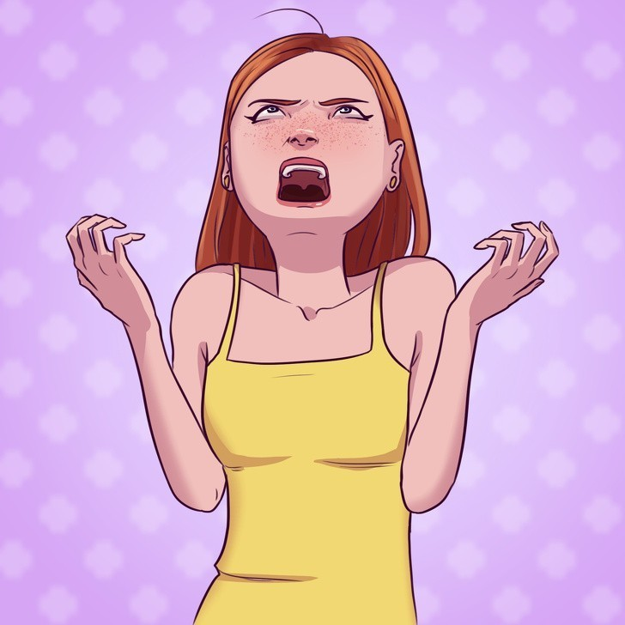

Po obniżeniu się poziomu adrenaliny, czujemy potrzebę zregenerowania utraconej energii poprzez jedzenie. Jednak z powodu zachwianej równowagi emocjonalnej często nie kontrolujemy ilości i jakości posiłku.

Co możesz zrobić:

Spróbuj oprzeć się chęci jedzenia w stanie stresu. Kontroluj swoją dietę i kończ posiłek gdy czujesz się syta.

Nasz lęk jest powodem stresu
Lęk wzmacnia stres. Sprawia to, że poziom kortyzolu rośnie, wpływając negatywnie nie tylko na serce i ciśnienie krwi, ale także na naszą wagę. Kortyzol przekształca cukier w tłuszcz i hamuje trawienie. W rezultacie, jego nadmiar powoduje odkładanie się tkanki tłuszczowej.

Co możesz zrobić:

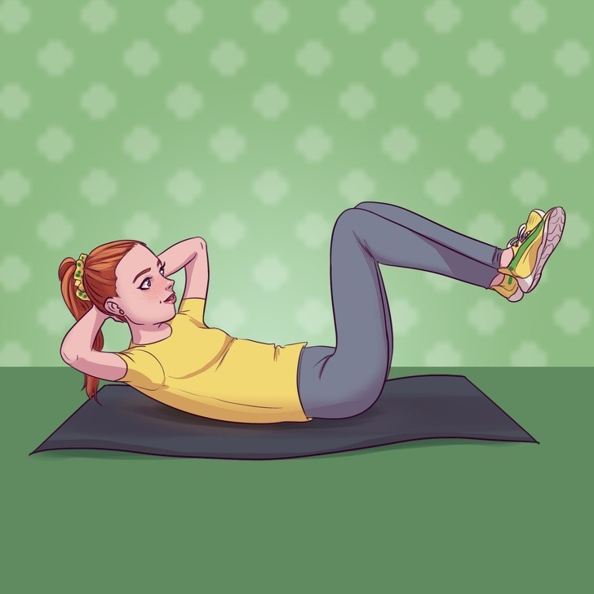

Pozbądź się negatywnych emocji za pomocą aktywnego hobby. Zapisz się na siłownię, trenuj, albo po prostu spaceruj po parku.

Tracimy kontrolę nad apetytem

Stres powoduje problemy ze snem. Kiedy nie otrzymujemy wystarczającej dawki snu, brakuje nam energii. Często staramy się ją uzupełnić poprzez spożycie węglowodanów zawartych w słodkich napojach, słodyczach i innych niezdrowych produktach.
Sprawia to, że trudniej nam kontrolować nasze poczynania. Brak snu zakłóca funkcjonowanie hormonów odpowiedzialnych za apetyt.

Co możesz zrobić:
Znajdź sposób na przywrócenie harmonii w twoim życiu. Może to być czytanie, spotykanie się z przyjaciółmi, wykonywanie ulubionych czynności, czy cokolwiek innego - byleby sprawiało ci przyjemność i zapewniało spokój umysłu.

